**Compte rendu de mi-TP Filtre RIF**

Yann DEBAIN Maxime NABON

2A-SICOM

Mercredi 14 Février 2018

**I-Introduction**

Le but de ce TP est d’implémenter un filtre RIF sur une carte FPGA. Pour cela nous devrons concevoir la FSM qui pilote l’ensemble du système et celle qui pilote l’ADC. Cela implique une phase de simulation puis de test sur carte.

**II-FSM globale et chronogramme**

Etant donné que le CAN va mettre plusieurs cycles d’horloge avant de donner un résultat, il est donc possible d’effectuer le calcul de la sortie en parallèle.

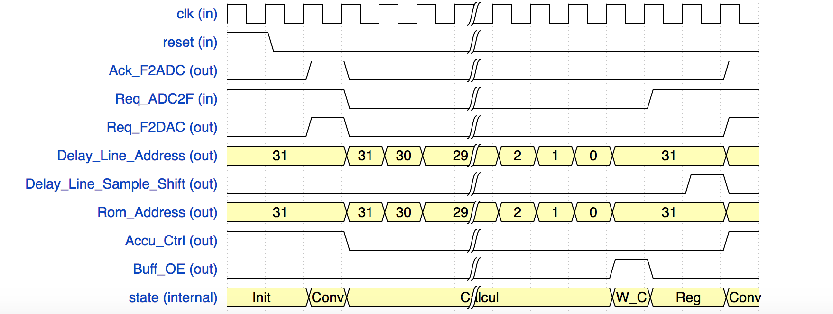

figure 1: chronogramme de la FSM

L’actualisation du DAC est réalisée en même temps que le début de la conversion et du calcul. La machine se trouve dans l’état conv, dans cet état l’opération sur les premiers coefficients est effectué et est stocké.

Ensuite on passe dans l’état calcul qui va incrémenter les adresses des éléments de la multiplication pour ensuite les accumulé et ce jusqu’à la 31ème valeur.

Puis dans l’état buff on accumule le dernier résultat de multiplication pui on le stocke dans le buffer.

Puis on attend la fin de conversion de l’ADC, puis dans l’état reg on décale les coefficients enregistrés, et ensuite on retourne dans l’état de conversion.

On en déduit la machine à états suivante:

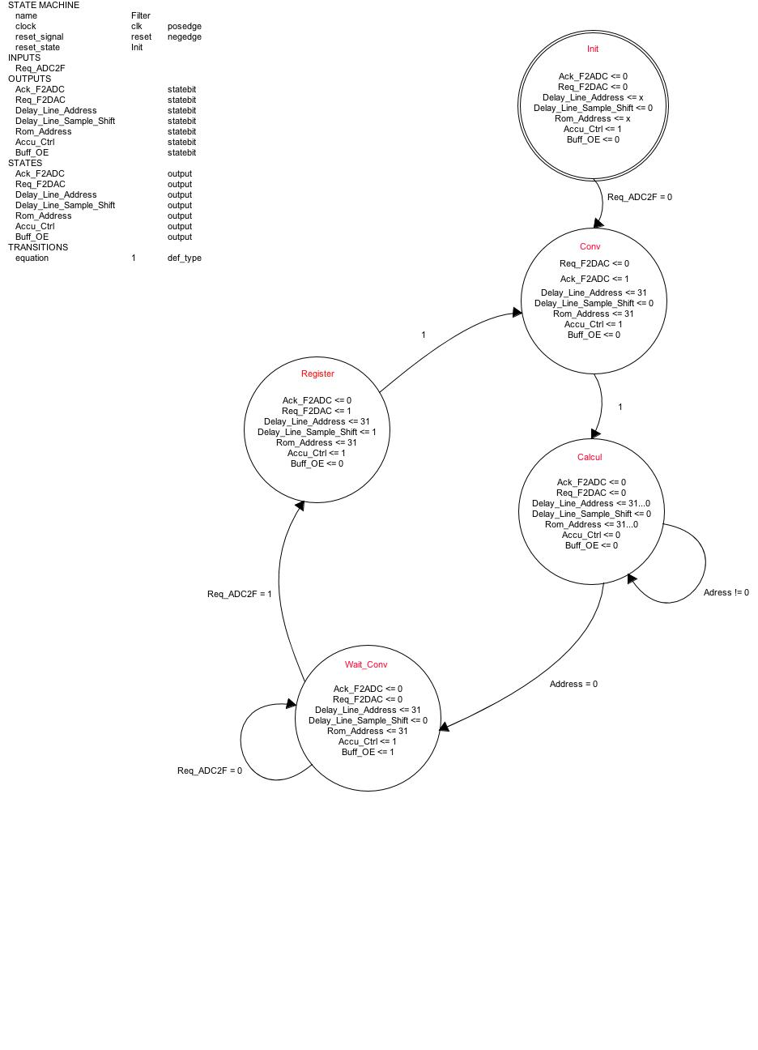

**III-ADC_FSM**

Le rôle de cette machine à états est de piloter le CAN.

Tout d’abord elle signale qu’elle est prête à lancer un nouvelle mesure, une fois l’ordre reçu elle envoie les signaux pour piloter l’ADC et attend qu’il finisse sa conversion, une fois la conversion terminée elle enregistre le résultat dans register puis retourne dans l’état initial pour indiquer qu’elle est de nouveau prête.

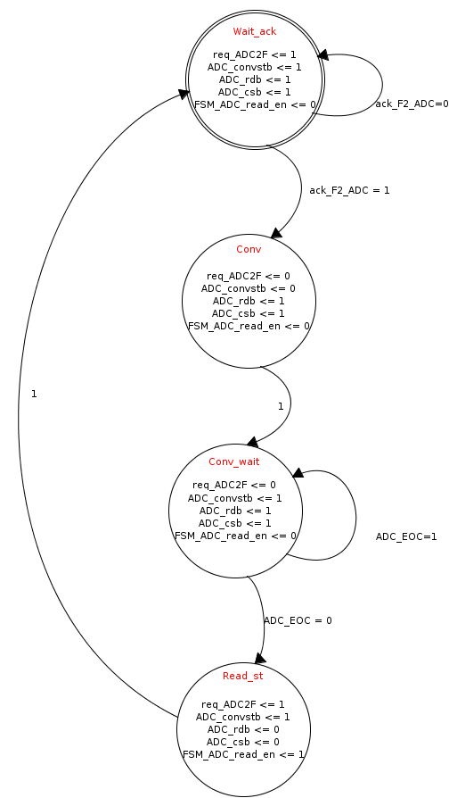

**IV-Codes VHDL commentés**

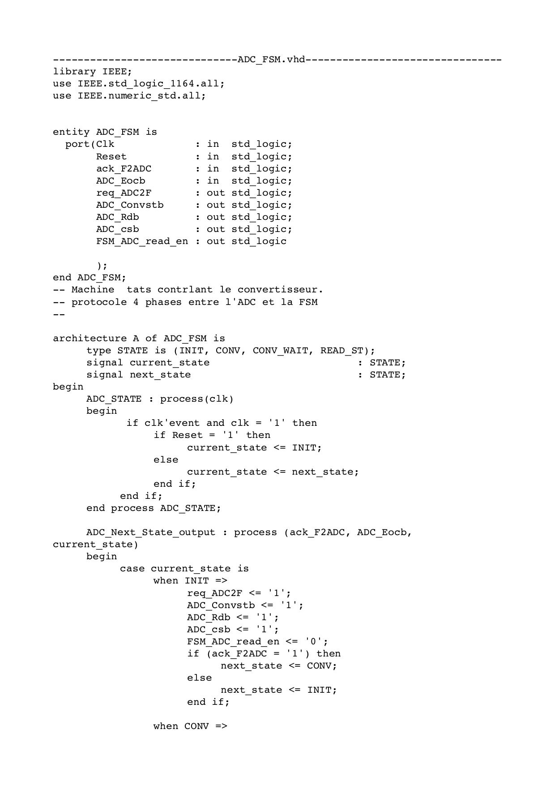

**Code pour le ADC_FSM**

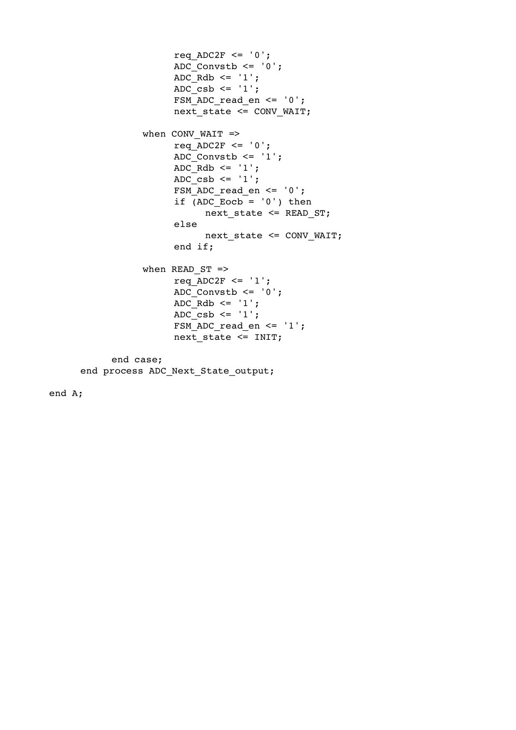

**Code pour le FSM**

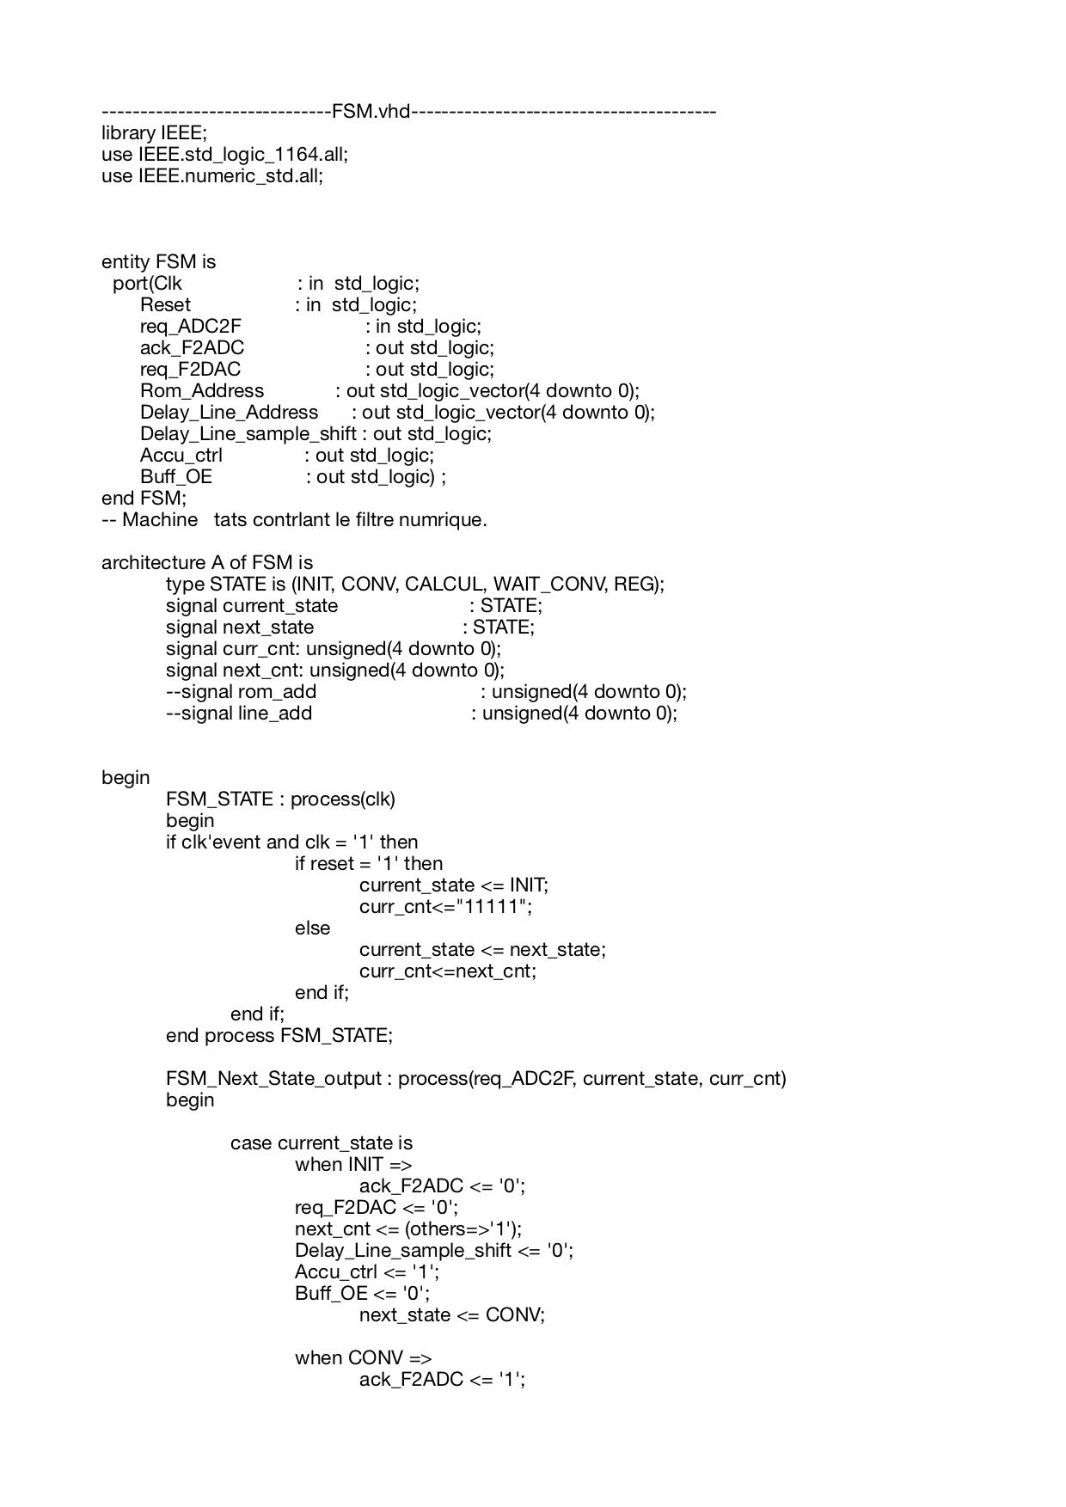

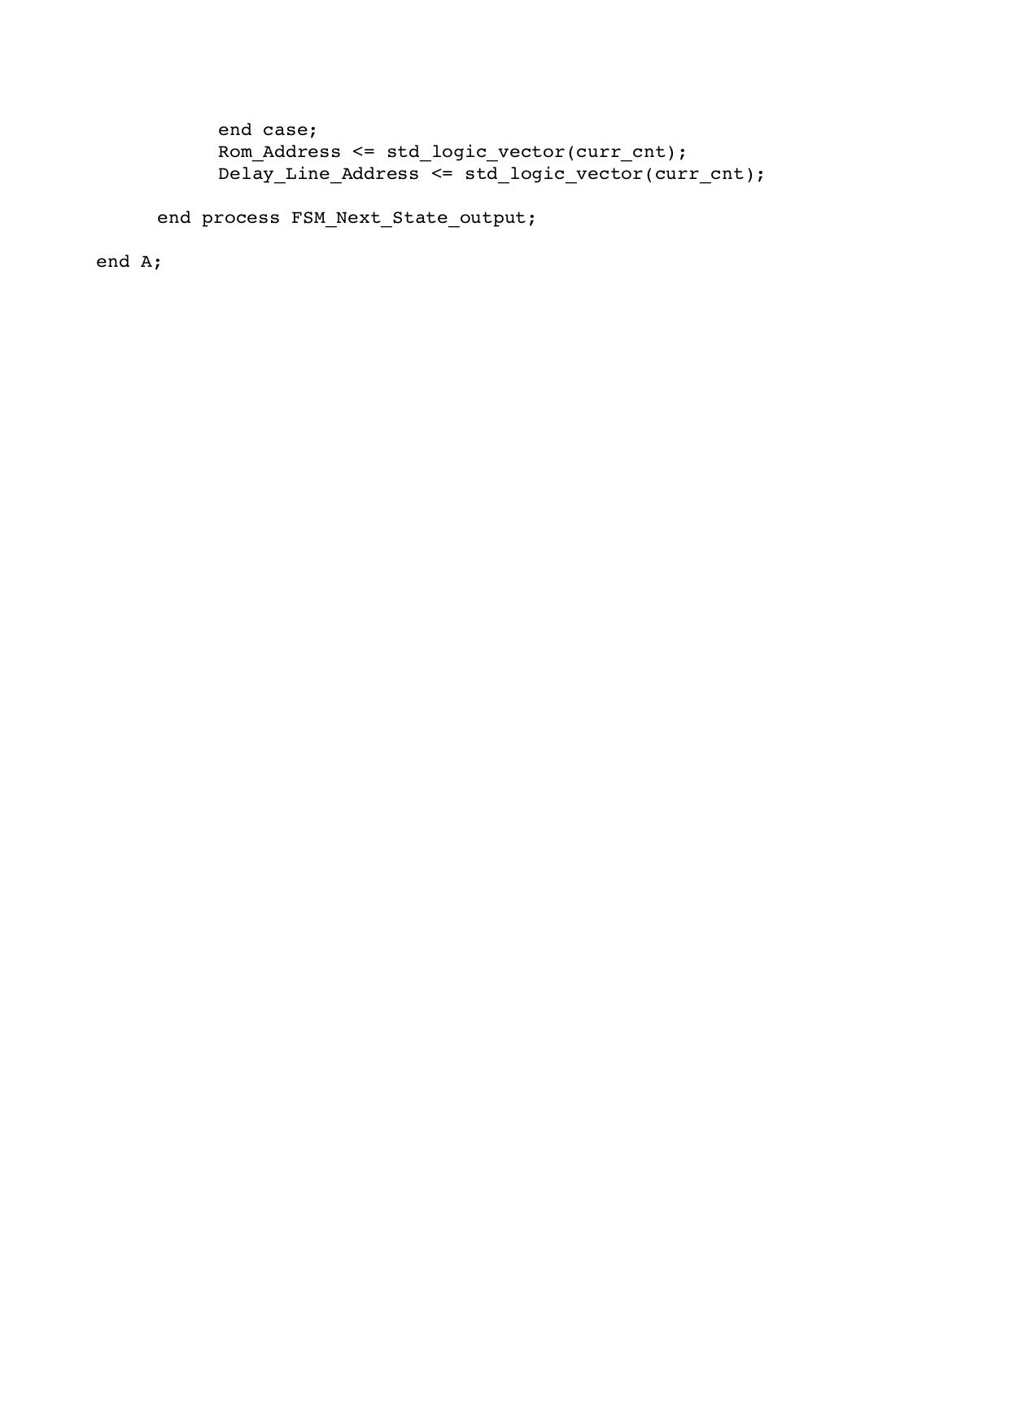

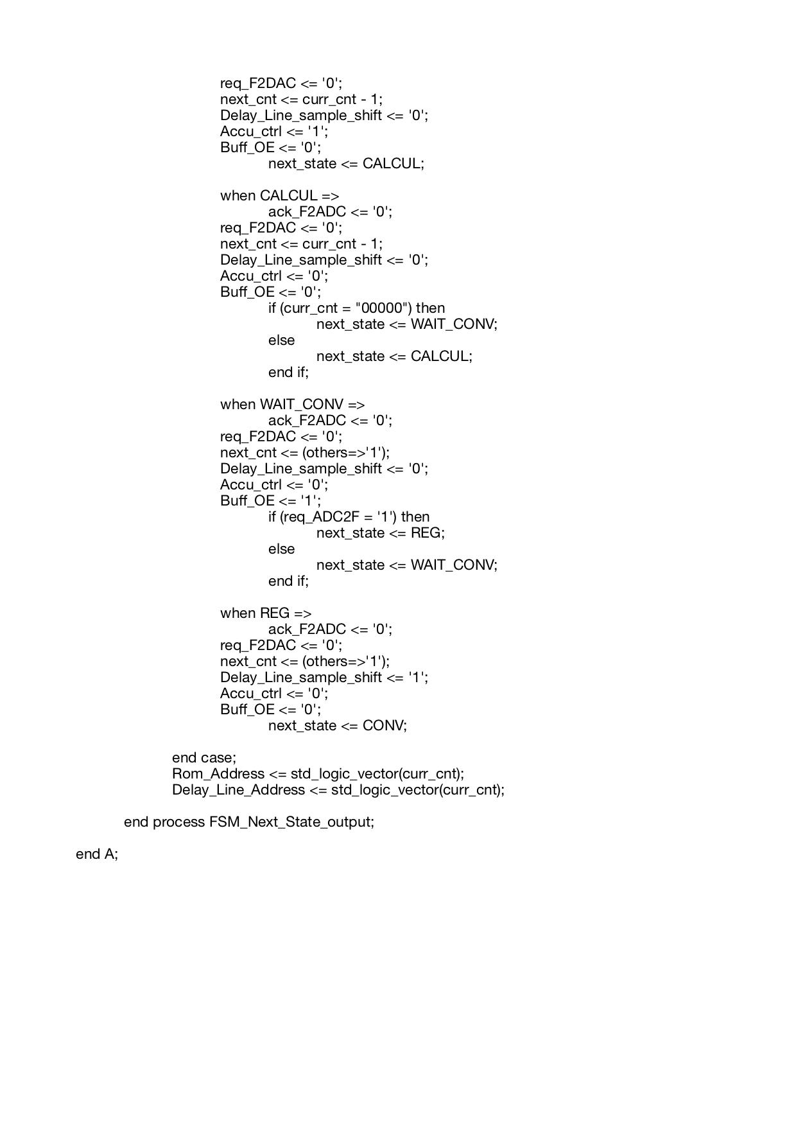

**V-Benchs**

Pour vérifier que le programme que nous avons codé fonctionne, on réalise un bench.

Pour cela, on vérifie la linéarité du filtre et la réponse à une impulsion.

Pour vérifier ensuite le bon fonctionnement du filtre, on met en entrée une impulsion et on vérifie qu’à la sortie on obtient une exponentielle décroissante.

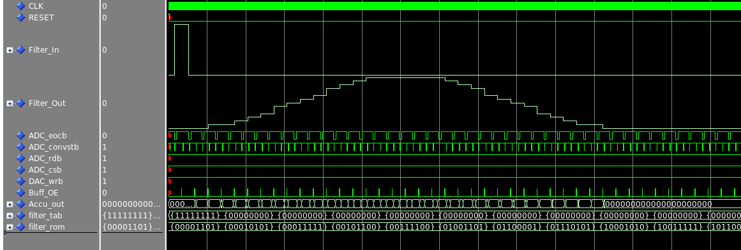

Pour vérifier la linéarité du filtre, on a en entrée du filtre $F[A cos(w1*t) + B cos(w2*t)]$ et on qu’en sortie on a bien la somme de $A F[cos(w1*t)] + B F[cos(w2*t)]$